Vérnyomásnapló - Felhasználói dokumentum
Bevezetés
A Vérnyomásnapló program célja, hogy a felhasználók könnyen nyomon követhessék vérnyomásukat, rögzíthessék méréseiket, és láthassák az eredmények statisztikai összesítését. A program a felhasználói adatok biztonságára is figyel, minden jelszó SHA256 algoritmussal titkosítva kerül mentésre.
A program indításakor a Főmenü fogad: 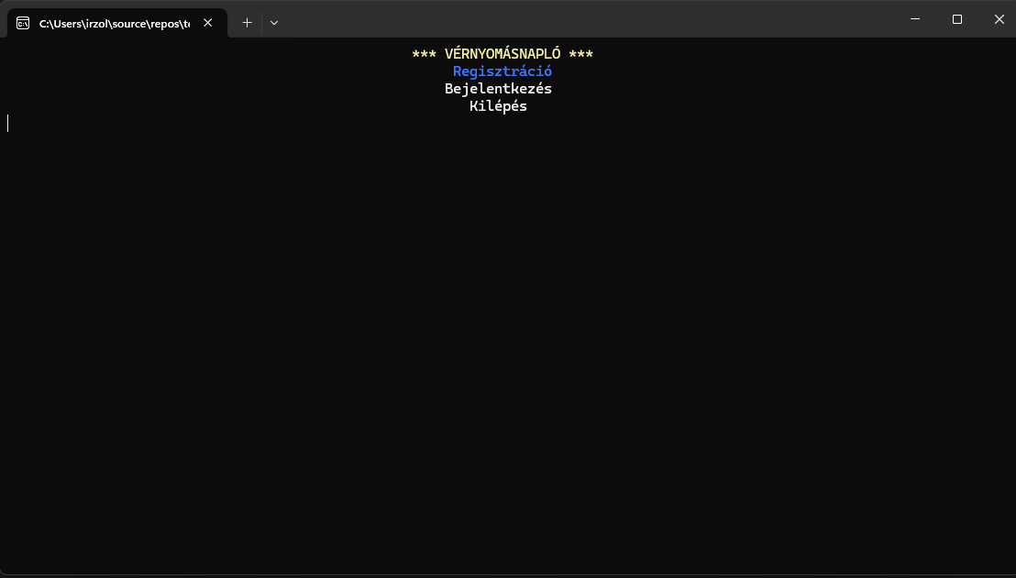
A Főmenü 3 lehetőséget kínál: Regisztráció, Bejelentkezés és Kilépés. A menüpontok kiválasztása billentyűvel történik.

Regisztráció
Új felhasználó létrehozásához a következő adatokat kell megadni: Felhasználónév, Jelszó, Születési dátum és Nem.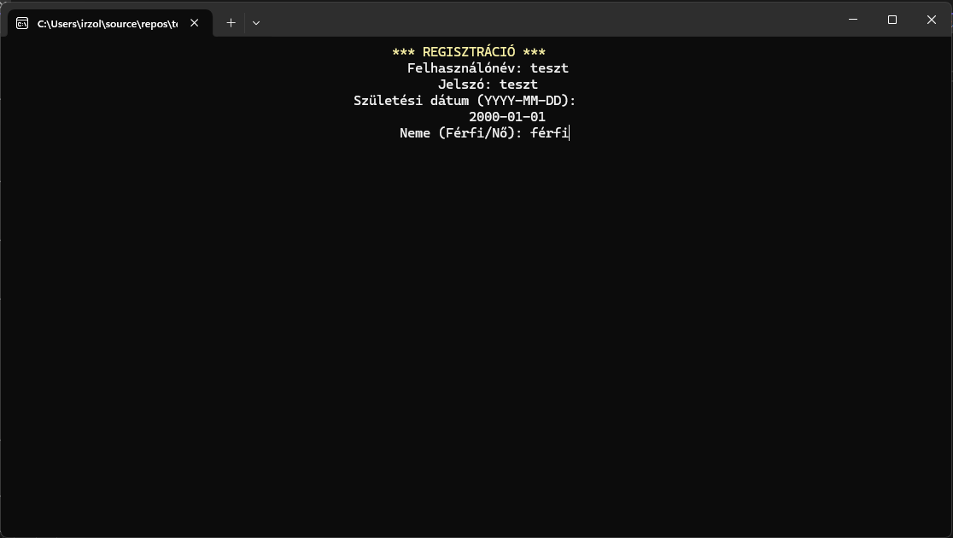
A program ellenőrzi az adatok formátumát, például a felhasználónév létezését vagy a dátum helyességét, és figyelmeztet, ha az adat nem megfelelő. Sikeres regisztráció után a felhasználó automatikusan visszakerül a főmenübe. A fiókok a program leállítása után is létezni fognak, minden adatukkal együtt.
Bejelentkezés
A bejelentkezéshez a felhasználónak meg kell adnia a felhasználónevét és jelszavát. Ha az adatok helyesek, a felhasználót a felhasználói menü fogadja,viszont ha az “admin” felhasználó név és jelszó van megadva, akkor az admin menü fogadja. Hibás adatok esetén hibaüzenetet kap a felhasználó, és újra próbálkozhat.
Felhasználói menü
Felhasználói jogokkal a következő lehetőségek érhetők el:
- Új mérés rögzítése: Első értéknek a szisztolés értékét kell megadni, ez az a felső érték, ami azt mutatja, hogy a szív összehúzódásakor mekkora a nyomás az artériákban, majd egy / jelet kell megadni. Második értéknek a diasztolés értékét kell megadni, ez az az alsó érték, ami azt mutatja, hogy a szív elernyedésekor mekkora a nyomás. 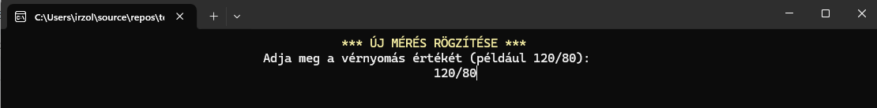
- Mérési adatok kiírása: Minden mérés táblázatos formában jelenik meg Felhasználó, Dátum és Vérnyomás szerint oszlopokként. Megmutatja a felhasználó összes mérése közül melyik számít “Jó”-nak, “Magas”-nak avagy “Alacsony”-nak és ennek százalékait is megmutatja. 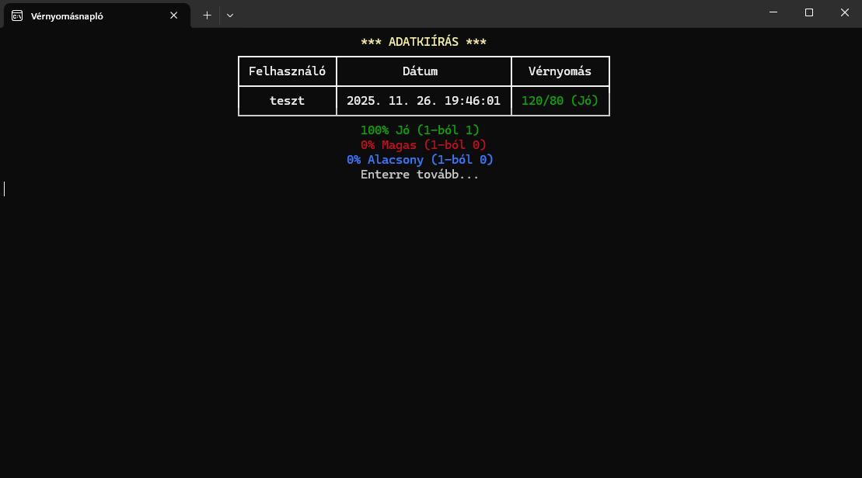
- Kilépés: Visszatér a főmenübe.
A felhasználói menü egyszerűen navigálható, és minden lépésnél részletes utasítást ad a program.
Adminisztrátori menü
Az admin jogosultság lehetővé teszi a felhasználói jogosultságok elérését, illetve felhasználók és méréseik teljes körű kezelését:
- Új mérés rögzítése: Első értéknek a szisztolés értékét kell megadni, ez az a felső érték, ami azt mutatja, hogy a szív összehúzódásakor mekkora a nyomás az artériákban, majd egy / jelet kell megadni. Második értéknek a diasztolés értékét kell megadni, ez az az alsó érték, ami azt mutatja, hogy a szív elernyedésekor mekkora a nyomás.
- Mérési adatok kiírása: Minden mérés táblázatos formában jelenik meg Felhasználó, Dátum és Vérnyomás szerint oszlopokként. Megmutatja a felhasználó összes mérése közül melyik számít “Jó”-nak, “Magas”-nak avagy “Alacsony”-nak és ennek százalékait is megmutatja.
- Mérési adat módosítása: Meglévő mérés szerkesztése.
- Felhasználó törlése: Minden adat törlése a kiválasztott felhasználóról
- Felhasználó jelszavának visszaállítása: Admin által megadható új jelszó
- Kilépés: Visszatérés a főmenübe
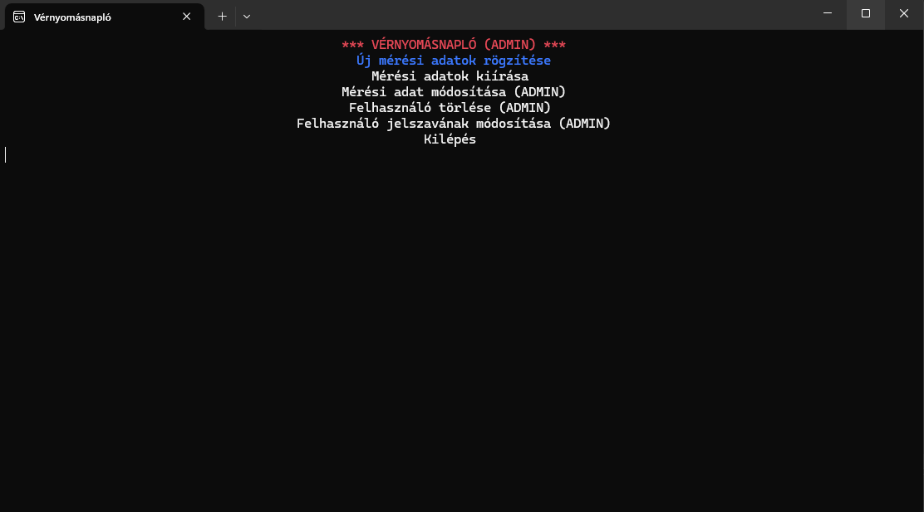
Vérnyomás értékelés
A program automatikusan kategorizálja a mérési adatokat:
- Magas vérnyomás: szisztolés > 135 vagy diasztolés > 85
- Alacsony vérnyomás: szisztolés < 100 vagy diasztolés < 60
- Normál vérnyomás: minden más eset
Ez lehetővé teszi a felhasználó számára, hogy gyorsan lássa egészségi állapotának változását, mint egy napló.
Összesítés
A Vérnyomásnapló program lehetővé teszi a felhasználók számára, hogy mérjék és rögzítsék vérnyomásukat. A felhasználói felület egyszerű menükkel és színes kiemelésekkel segíti a gyors áttekintést. Az adminisztrátor bővített funkcióinak köszönhetően könnyen szerkeszthetőek a mérések, illetve bármilyen másik adat amit felkínál a program.

